13/0172026
Nombre y Apellidos: Cristina Sandoval Laborde
Curso: 2º DAM
Asignatura: Sistemas de gestión
TAREA 4.2 - Consulta y análisis de la información en Odoo desde el cliente web

Índice

1. Activar el modo desarrollador 1
2. Menús y submenús (CRM + Ventas/Facturación) 2
3. Vistas en acción 5
4. Análisis de modelos y campos 8
5. Acciones 12
6. Informes 16
7. Conclusión final 17
8.Webgrafía 18

1. Activar el modo desarrollador
1.Entra en Ajustes → Activar Modo Desarrollador.
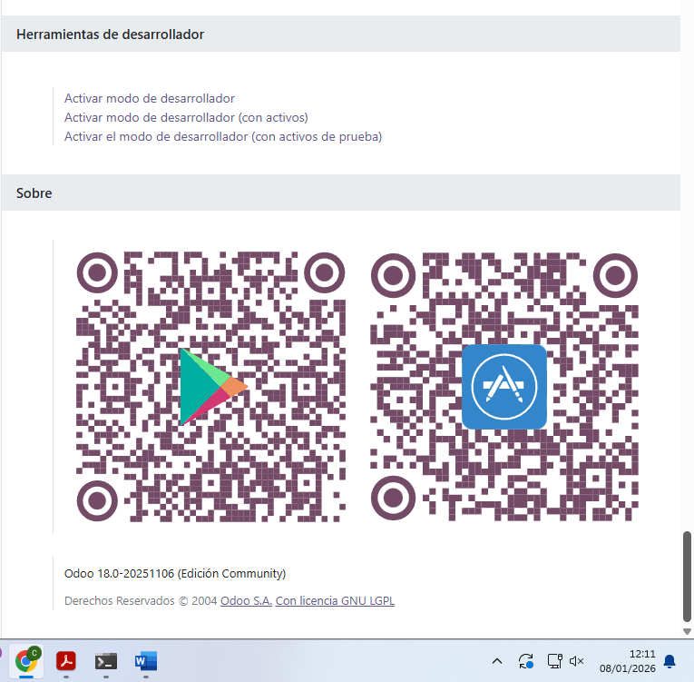

2.Incluye una captura donde se vea el menú Técnico.
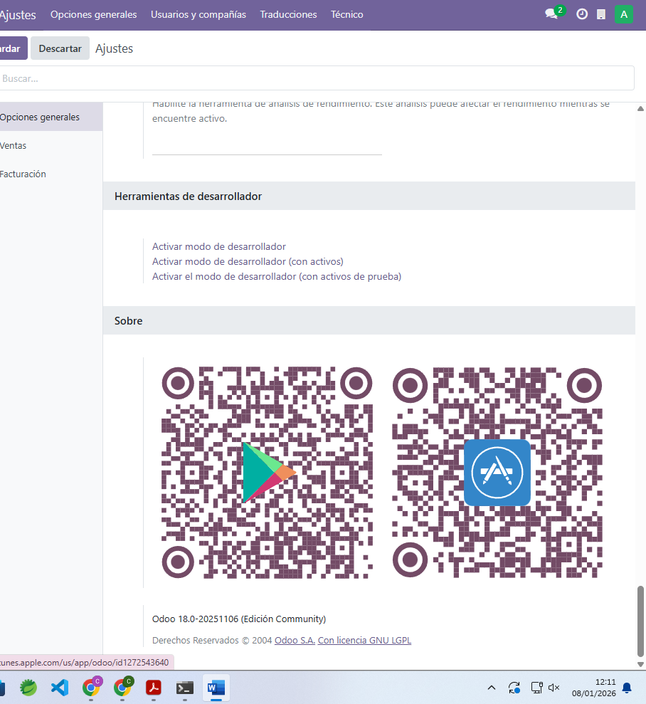
3.Explica en 3–4 líneas por qué este modo es útil para personal técnico.
Permite ver la estructura interna del sistema, con esto podemos ver las vistas, los menús, los permisos, así cono los modelos de datos y los campos de la base de datos en tiempo real.

2. Menús y submenús (CRM + Ventas/Facturación)
Explora ambos módulos.
A. CRM
1.Entra en el módulo CRM.
He tenido que instalar el módulo CRM dándole a “activar” porque no lo tenía instalado.
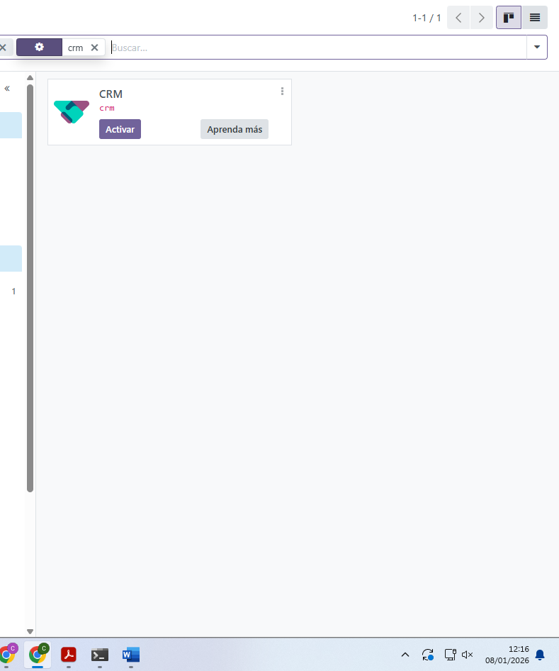
2.Anota el nombre del módulo y tres submenús visibles (ej.: Oportunidades, Ventas, Informes…).
3.Incluye 1 captura donde se vean los submenús.

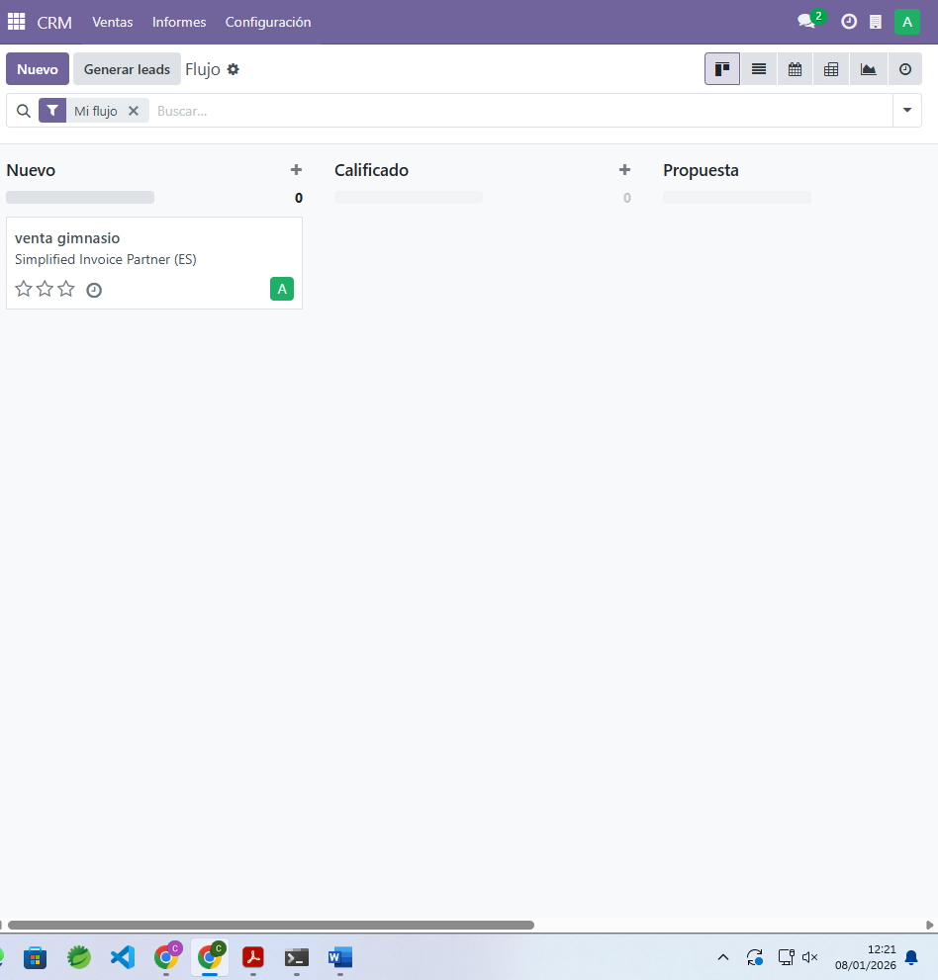
B. Ventas o Facturación
1.Accede al módulo Ventas o Facturación.
2.Anota el nombre del módulo y tres submenús.
3.Añade 1 captura donde aparezcan.
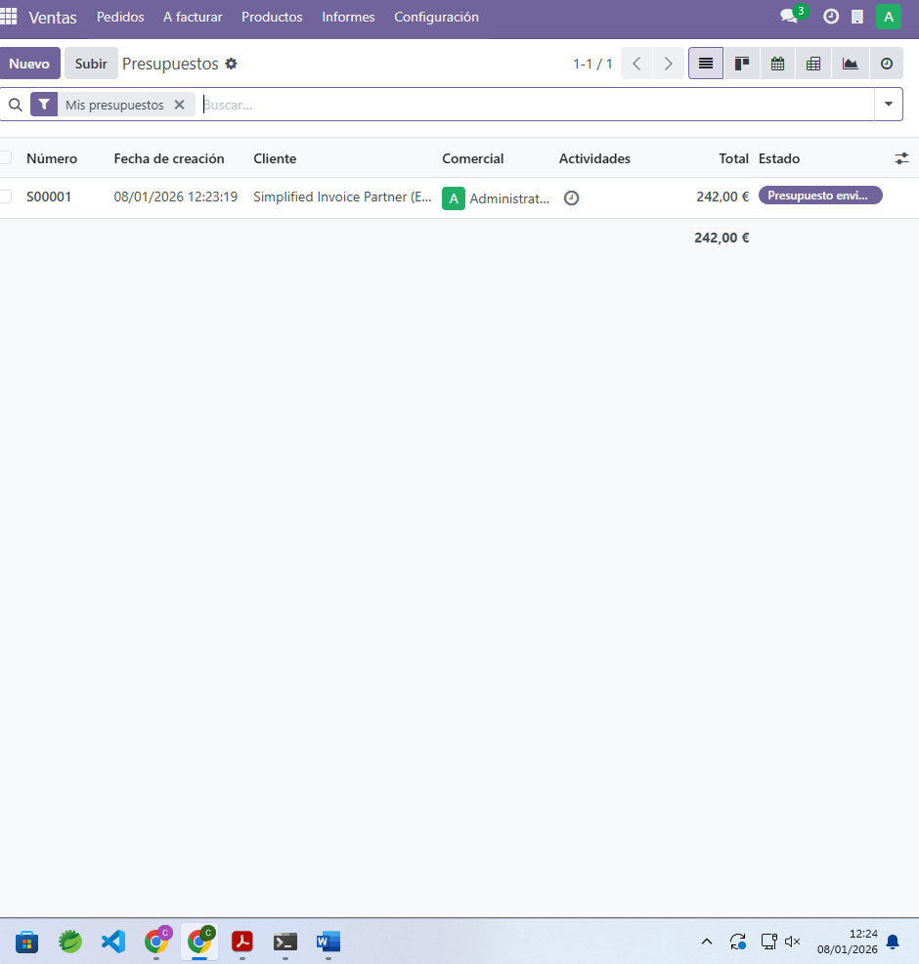

3. Vistas en acción
A. CRM – Oportunidades
1.Cambia entre las vistas Kanban y Lista.
Así en KANBAN
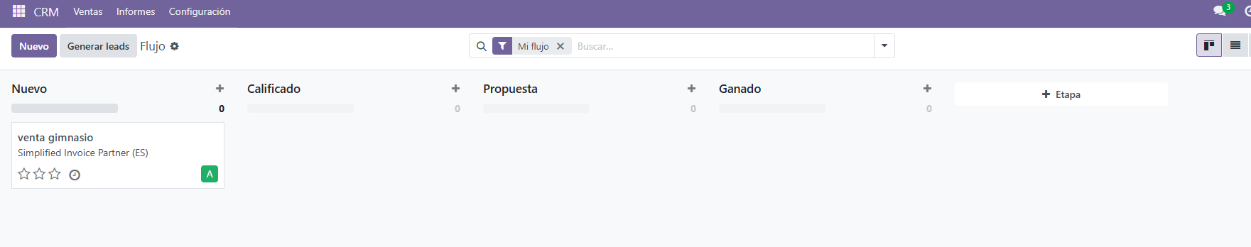
Así en Lista
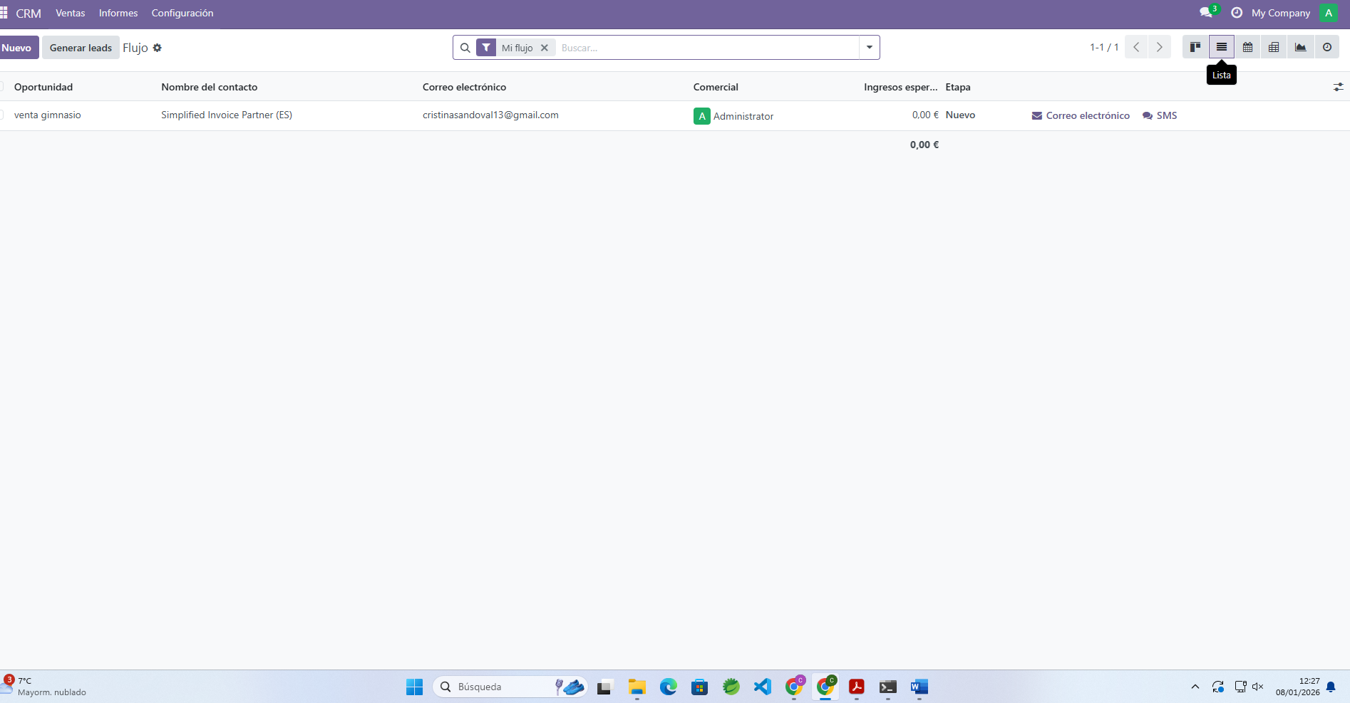
3.Explica:
•Qué diferencias observas:
La vista Kanban es visual y se ve la etapa en la que está (nuevo, calificado, propuesta) y la vista Lista permite ver campos como nombre del contacto, correo electrónico, comercial, ingresos.
•En qué situaciones usarías cada tipo de vista.
Kanban para cambiar de etapa rápidamente y listas si quiero saber más información.
B. Ventas/Facturación – Pedidos o Facturas
1.Cambia entre las vistas Lista y Formulario.
Vista en lista
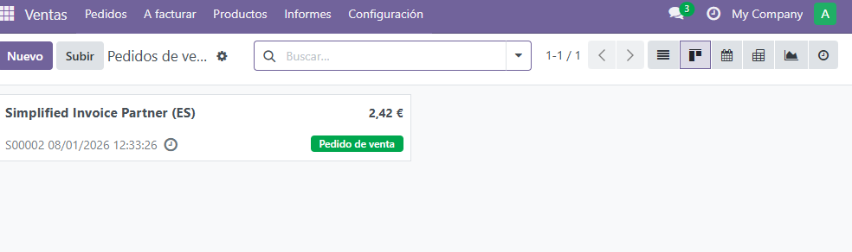

En la vista Listas
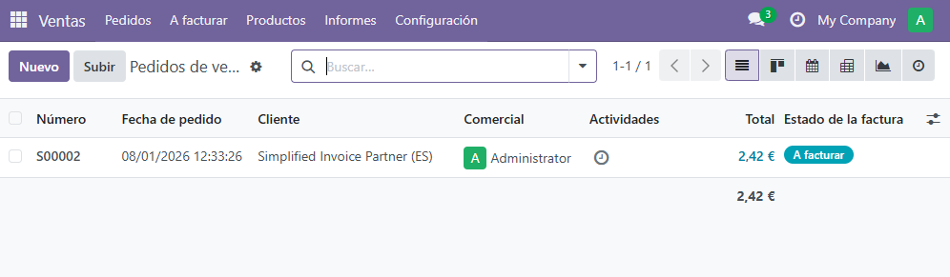
Para la vista en formulario hay que estar en la vista lista y pulsar en la que quieres ver en formulario, y una vez dentro de ella ya la ves.
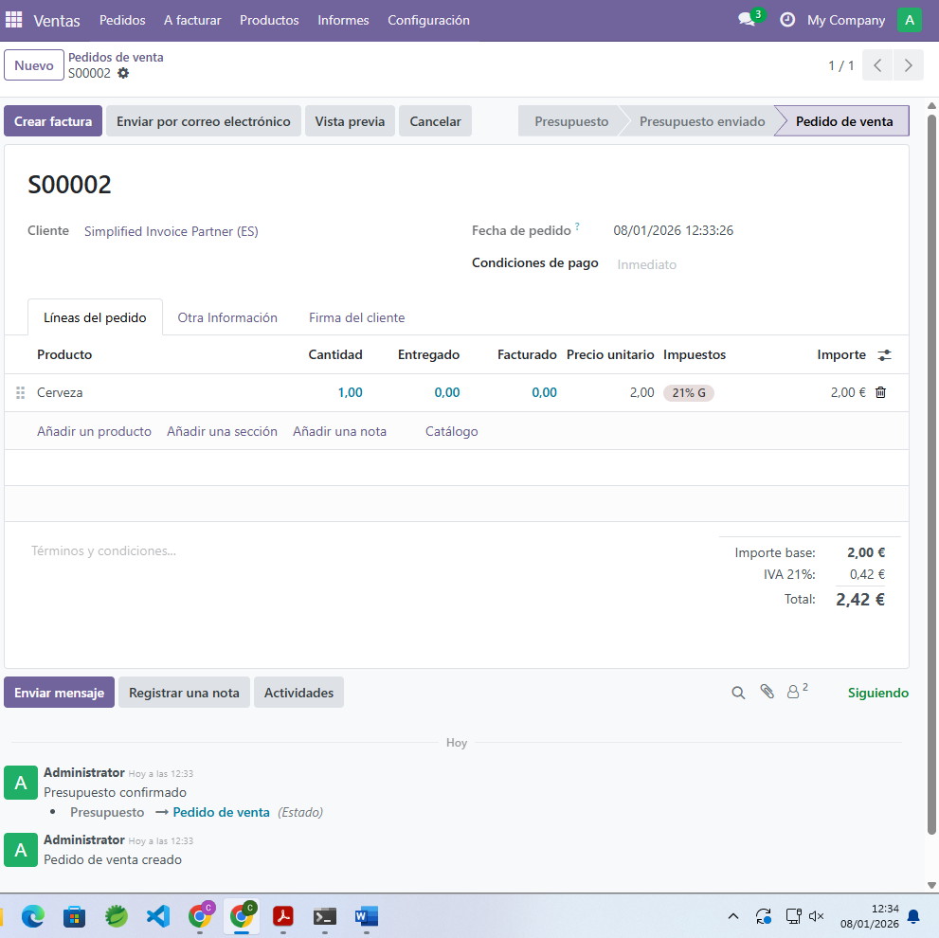

3.Explica:
•Qué información aparece en Lista que no aparece en Formulario.
El estado (Presupuesto, Pedido de venta, Cancelado) las actividades pendientes (hay un reloj para saber si hay tareas atrasadas o programadas)
•Qué información aparece en Formulario que no aparece en Lista.
Se puede ver toda la información de los productos, su cantidad, su precio e impuestos.
•Cuándo elegirías una u otra.
Elegiría vista Lista cuando tenga que realizar alguna búsqueda por algún dato como nombre o fecha.
Elegiría vista Formulario cuando tenga que hacer alguna modificación rápida.

4. Análisis de modelos y campos
Localiza dos modelos, uno de CRM y otro de Ventas/Facturación.
A. Modelo de CRM
1.En Técnico → Modelos, busca el modelo relacionado con las oportunidades.
2.Anota:
•Nombre técnico: cmd.lead
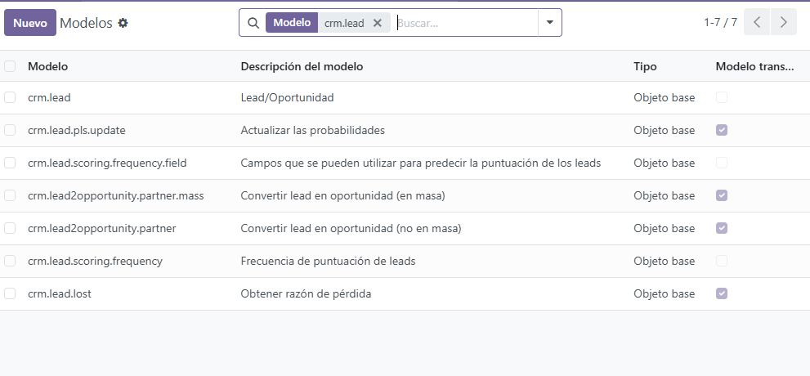
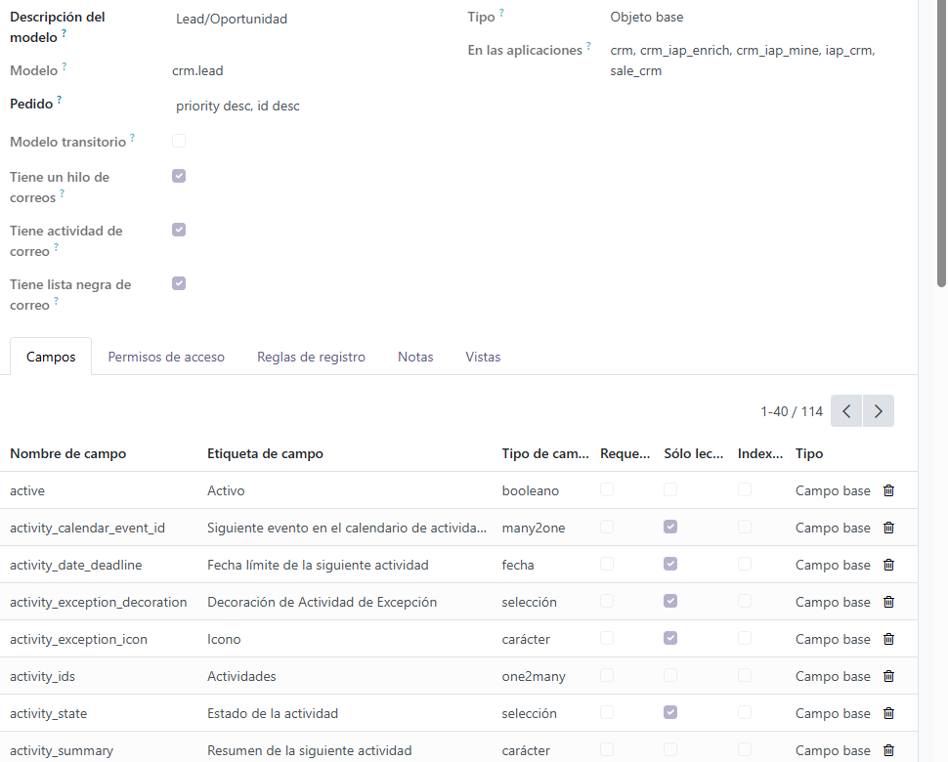
•Cinco campos (nombre + breve función de cada uno).
- active (Activo): Un campo booleano para indicar si la oportunidad está vigente o se ha archivado.
- activity_ids (Actividades): Campo de relación que gestiona todas las tareas y llamadas planificadas para este lead.
- activity_state (Estado de la actividad): Indica mediante una selección si la siguiente tarea está atrasada, vence hoy o está planeada a futuro.
- activity_summary (Resumen de la actividad): Almacena una descripción corta de lo que se debe hacer a continuación.
- activity_date_deadline (Fecha límite): Define el último día disponible para realizar la actividad pendiente.

B. Modelo de Ventas/Facturación
1.Localiza el modelo de pedidos o facturas.
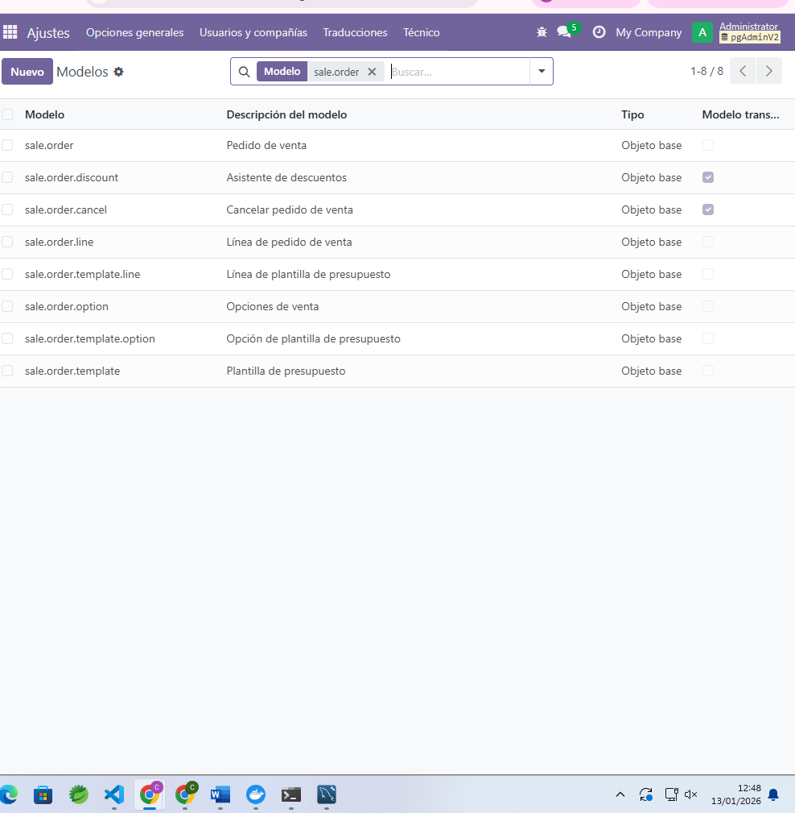

2.Anota:
•Nombre técnico:sale.order
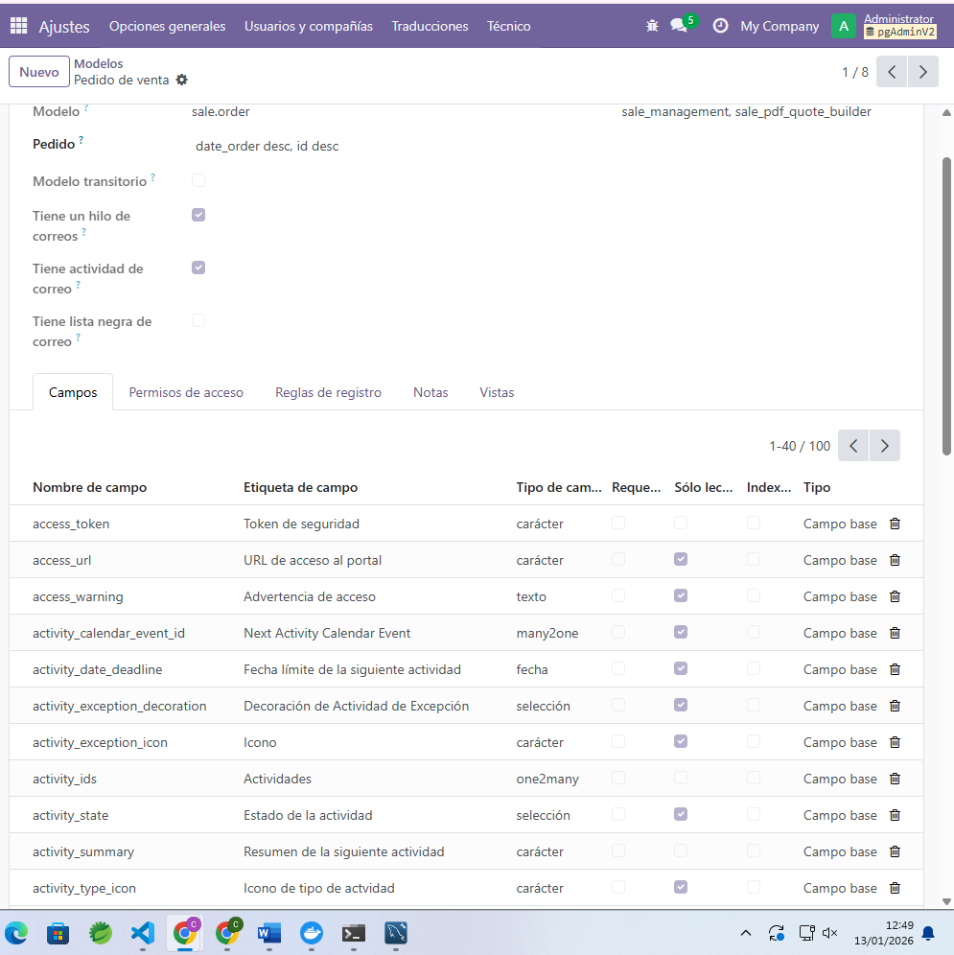
•Cinco campos explicados.
- access_token (Token de seguridad): Cadena de caracteres que permite el acceso seguro al pedido desde el portal del cliente sin necesidad de login.
- access_url (URL de acceso al portal): Almacena el enlace directo para que el cliente vea su factura o presupuesto online.
- activity_ids (Actividades): Campo de relación que vincula el pedido con el hilo de actividades programadas (llamadas, reuniones, correos).
- activity_state (Estado de la actividad): Campo de selección que indica si la siguiente acción está vencida, planificada o es para hoy.
- activity_date_deadline (Fecha límite de la siguiente actividad): Registra el plazo máximo para realizar la tarea pendiente vinculada al pedido.

5. Acciones
Debes identificar dos acciones: una de CRM y otra de Ventas/Facturación.
CRM: equipos de venta
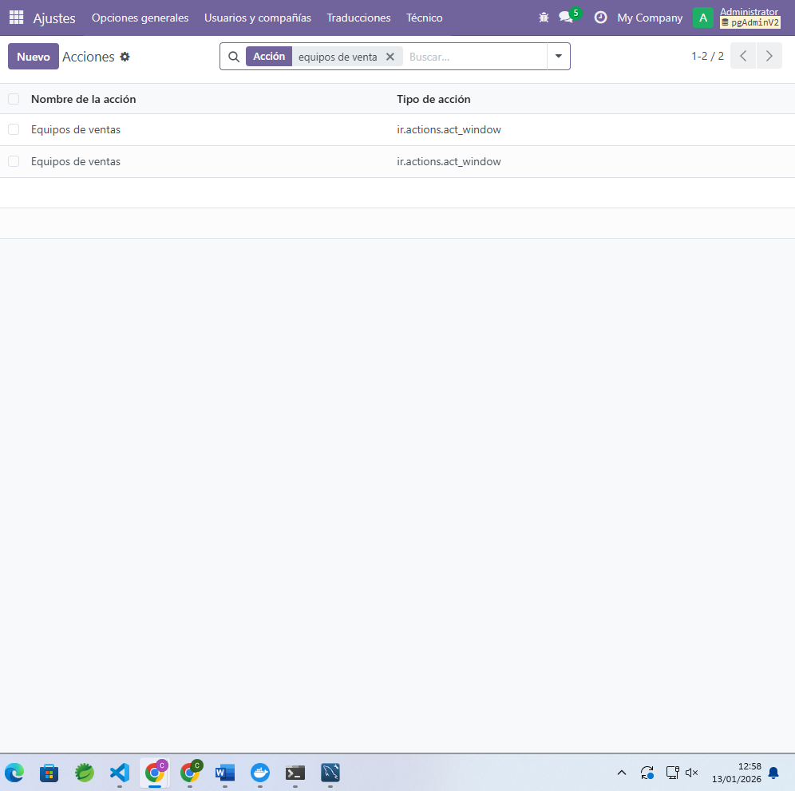
Por cada acción indica:
•Nombre de la acción: Equipos de venta
•Tipo (act_window, servidor, etc.).: ir.actions.act_window
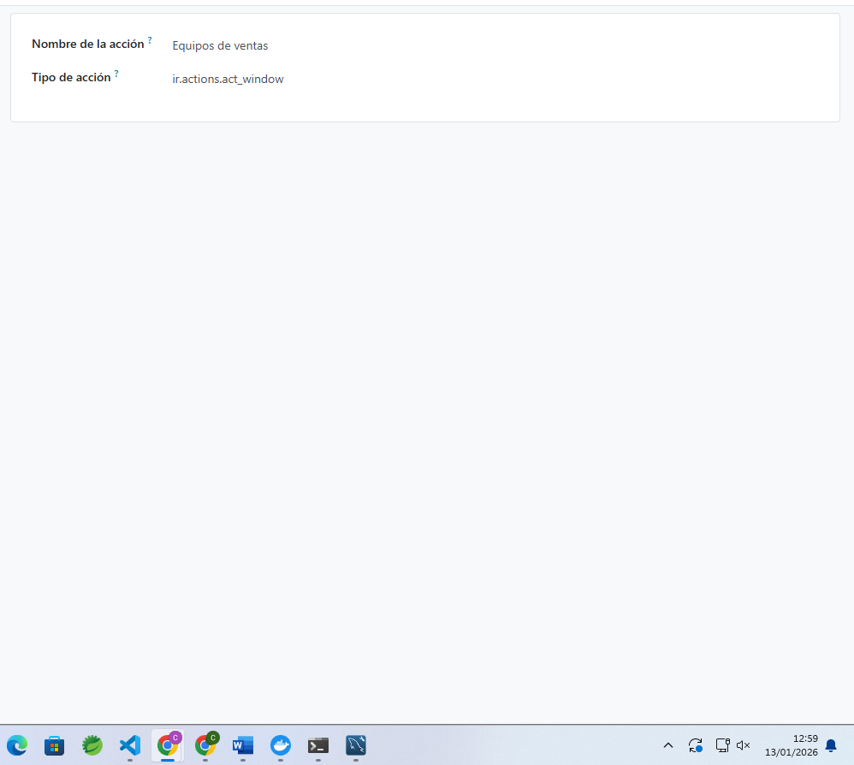
•Modelo al que está asociada: crm.team
•Vista que abre cuando el usuario hace clic: List y Formulario

Para ventas/facturación
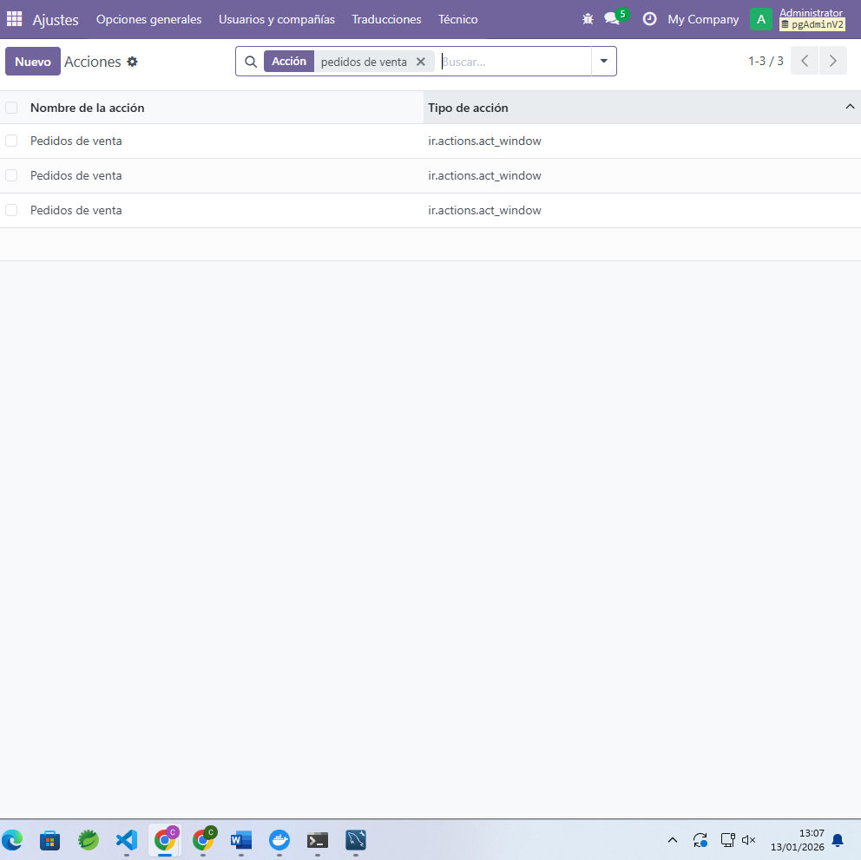
•Nombre de la acción: Pedidos de venta
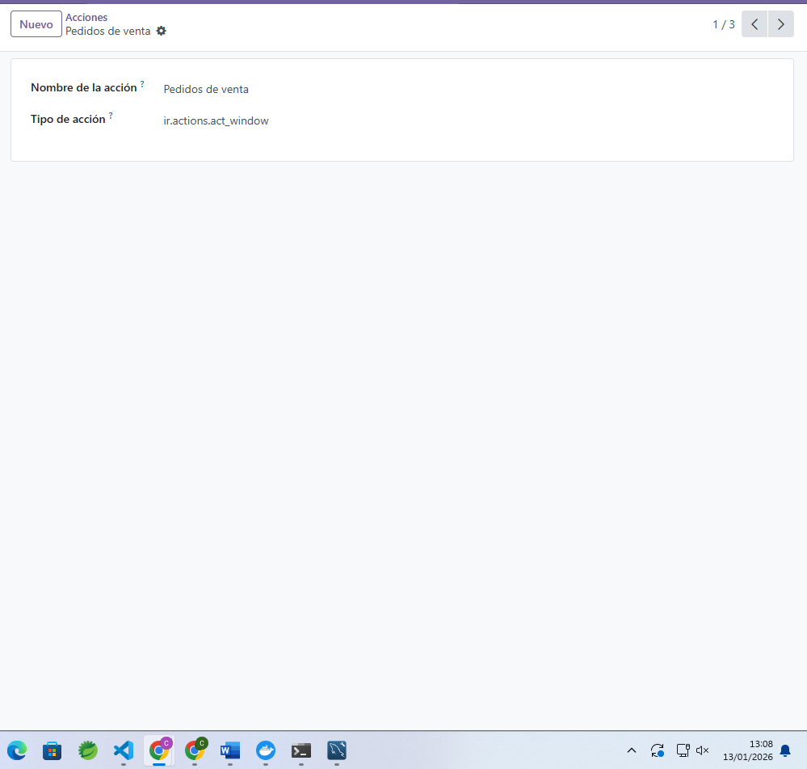
•Tipo (act_window, servidor, etc.).: ir.actions.act_window
•Modelo al que está asociada: sale.order
•Vista que abre cuando el usuario hace clic: Formulario,Kanban.

6. Informes
Identifica dos informes, uno de cada módulo:
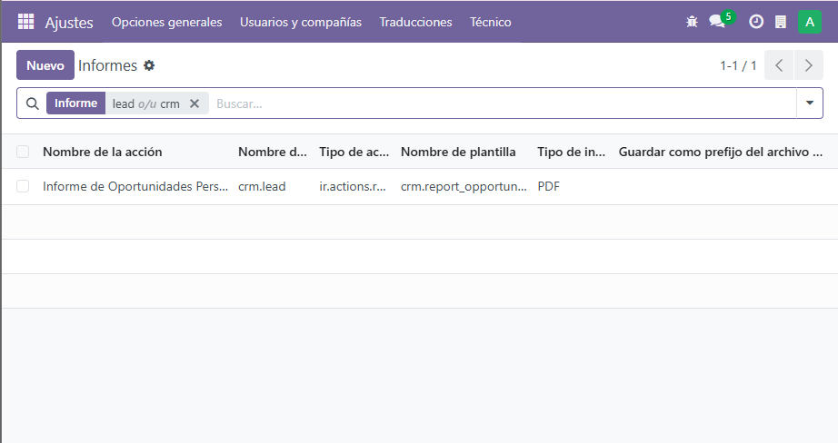
•Nombre del informe: Informe de Oportunidades Personalizado.
•Modelo asociado: crm.lead
•Formato de salida (PDF, HTML…): PDF
•Explica en 2–3 líneas por qué Odoo necesita la librería wkhtmltopdf.
Odoo diseña sus informes utilizando un motor llamado QWeb, que trabaja con HTML y CSS (lenguaje web), lo que permite mucha flexibilidad visual. Pero para que esos documentos se conviertan en archivos PDF Odoo necesita la librería wkhtmltopdf, que actúa como un conversor que "renderiza" el código HTML y lo transforma en el documento PDF final
•Nombre del informe: Presupuesto/pedido
•Modelo asociado: sale.order
•Formato de salida (PDF, HTML…): PDF

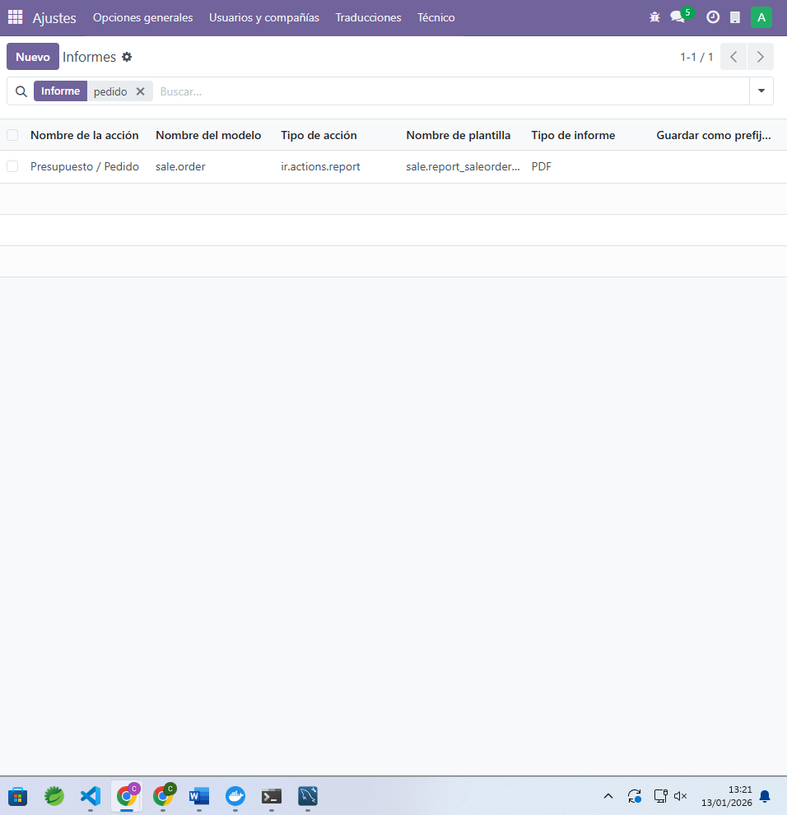

7. Conclusión final
Escribe entre 6 y 10 líneas explicando:
•Qué has aprendido sobre cómo Odoo organiza su información.
•Qué parte te ha resultado más fácil.
•Qué parte te ha costado más y por qué.
•Qué relación ves entre lo que se muestra al usuario y los elementos internos (modelos, vistas, acciones).

He aprendido que Odoo organiza toda su información conectando tablas de datos (modelos) con acciones y vistas para que todo funcione de forma automática. Lo que más fácil me ha resultado ha sido navegar por los menús de CRM y Ventas para ver el funcionamiento básico del programa. Sin embargo, lo que más me ha costado ha sido localizar la información técnica y los informes, ya que a veces el buscador no muestra los resultados si no usas el nombre exacto de la etiqueta.
Al final, veo que existe una relación total entre lo interno y lo externo: lo que el usuario ve en pantalla es simplemente el resultado de lo que hay configurado en las acciones y modelos; si cambias un modo de vista o un modelo de destino internamente, la interfaz que usa el cliente cambia por completo.

8.Webgrafía
https://experts-deny-b9a.craft.me/IjUJ3a7EWZR4UA
https://experts-deny-b9a.craft.me/QaWLOugMlyRzku

